Добрый день студенты!
Прочитайте все задания, а затем начинайте выполнять. Это позволить вам избежать затруднений.
- Записать в тетради по астрономии дату и тему «Введение в астрономию».
- Перейти по ссылке и смотреть видео. Если не получится перейти по ссылке, то скопировать ссылку и ввести в поисковую строку.
Ссылка: https://yandex.ru/video/preview/?text=%D0%92%D0%B8%D0%B4%D0%B5%D0%BE%D1%83%D1%80%D0%BE%D0%BA+%D0%90%D1%81%D1%82%D1%80%D0%BE%D0%BD%D0%BE%D0%BC%D0%B8%D1%8F+%D0%92%D0%B2%D0%B5%D0%B4%D0%B5%D0%BD%D0%B8%D0%B5+%D0%B2+%D0%B0%D1%81%D1%82%D1%80%D0%BE%D0%BD%D0%BE%D0%BC%D0%B8%D1%8E&path=yandex_sear%D0%90%D1%81%D1%82%D1%80%D0%BE%D0%BD%D0%BE%D0%BC%D0%B8%D1%8F%20%D0%92%D0%B2%D0%B5%D0%B4%D0%B5%D0%BD%D0%B8%D0%B5%20%D0%B2%20%D0%B0%D1%81%D1%82%D1%80%D0%BE%D0%BD%D0%BE%D0%BC%D0%B8%D1%8Ech&parent-reqid=1662141517831663-15912897293058588146-sas3-0973-1aa-sas-l7-balancer-8080-BAL-4107&from_type=vast&filmId=3166845936080784660&url=http%3A%2F%2Ffrontend.vh.yandex.ru%2Fplayer%2Fv8gzG5lm4WGc

Так выглядит начало видеоурока
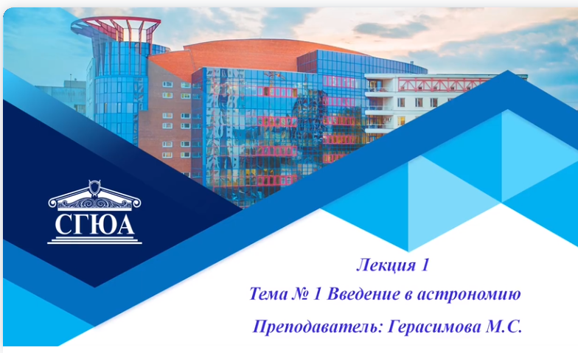

- Записать в тетради (из видеоурока!). Ответы записывать полными предложениями, понятия тоже записывать, а не только ответ:
- Астрономия - …
- Цель астрономии:…
- Вселенная - ….
- Геоцентрическая система мира - …(кто автор?)
- Гелиоцентрическая система мира - …(кто автор?)
- Выпишите утверждения Коперника.
- Что сделал, открыл Галилей?
- Что сделал, открыл И.Ньютон?
- Небесная механика - ….
- Космология - …
- Галактика - …
- В какой галактике находится Солнечная система?
- Какие единицы измерения расстояний в космосе выбрали астрономы? Каковы их значения?
- Назовите основной метод исследования в астрономии?

